- 共同備課情形：一起討論教學目標、教學活動、教學評量方式….
等
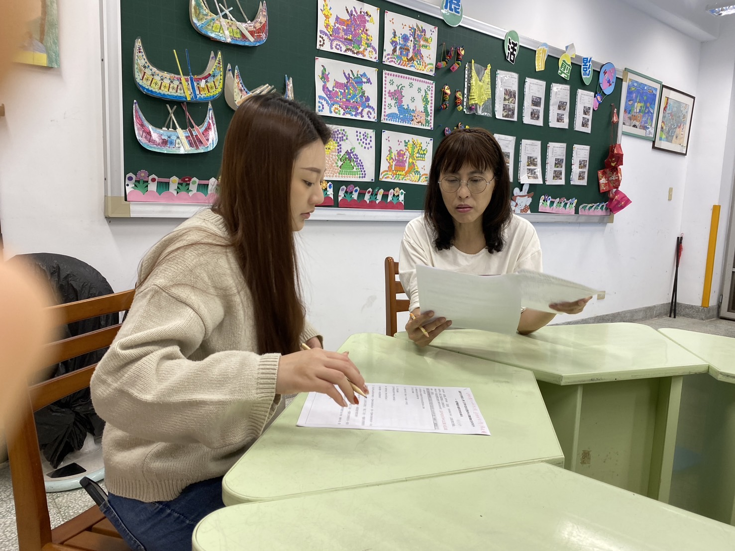
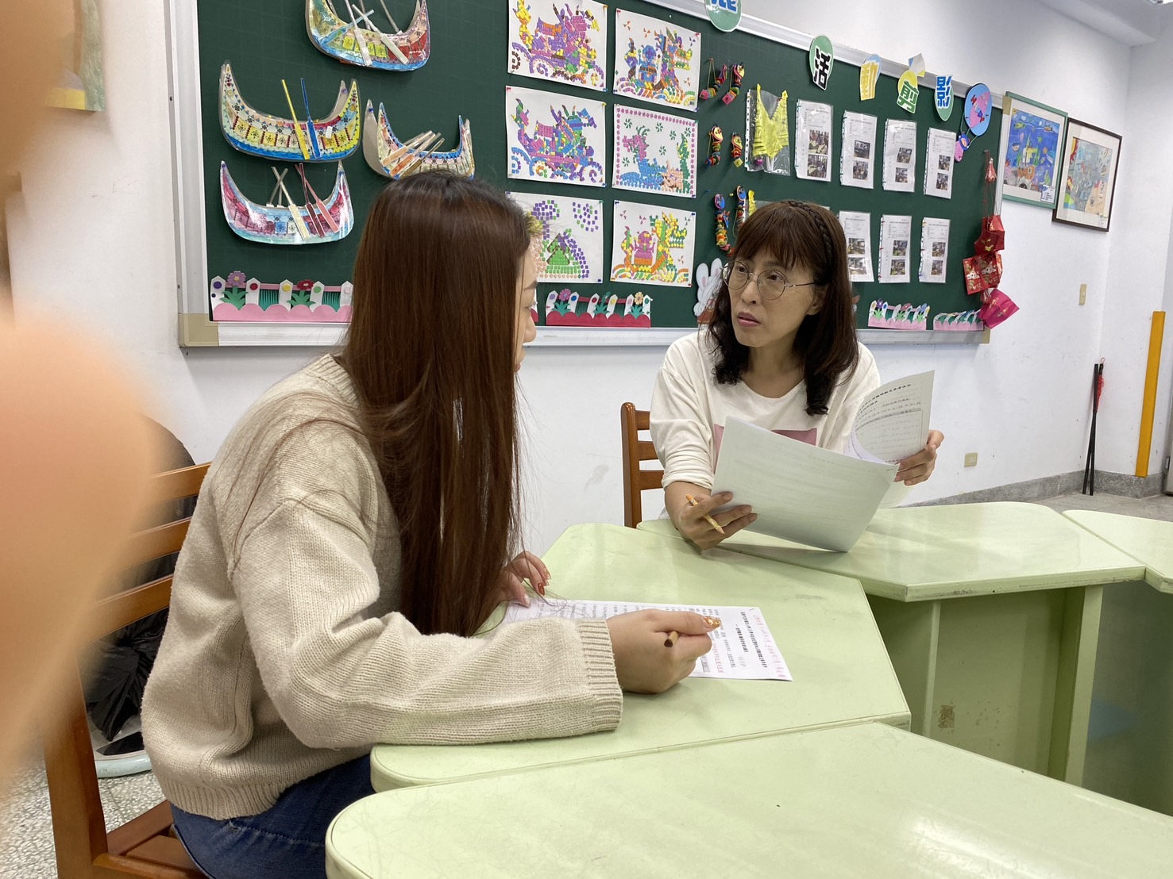

二、觀課情形：
教師示範並說明雙腳踩在彩虹石上維持站姿  穩定，穩定了以後，一隻腳往前移跨到另一  個彩虹石上面，等到維持穩定後再跨步收回，換腳重複同樣的動作  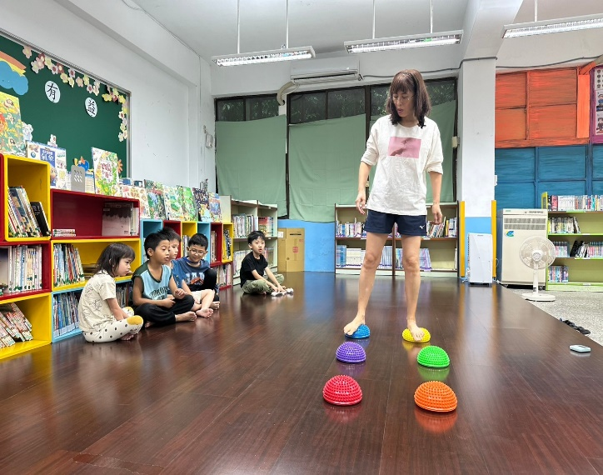 | 教師發現學生動作錯誤點，依序重新修正進行，  以完成正確指令的動作  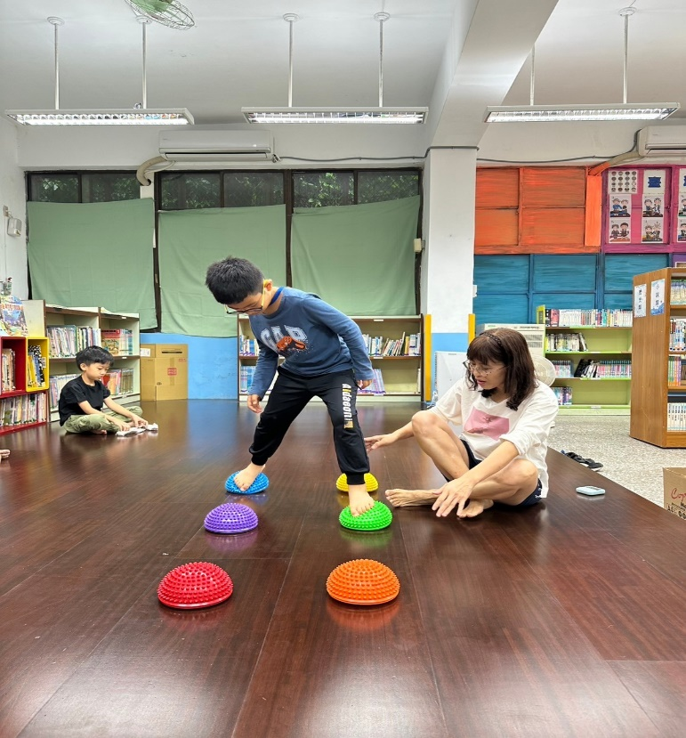
教師發現學生動作錯誤點，依序重新修正  進行，以完成正確指令的動作  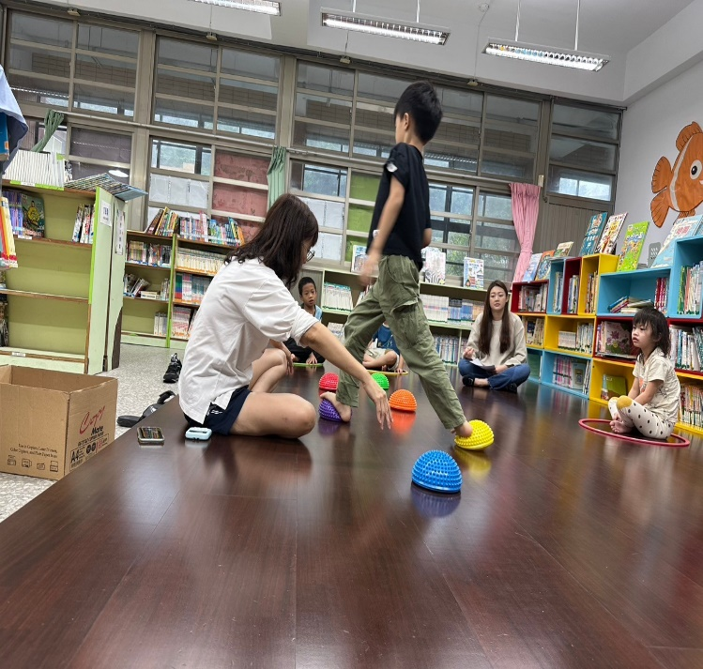 | 教師發現學生動作錯誤點，依序重新修正進行，  以完成正確指令的動作  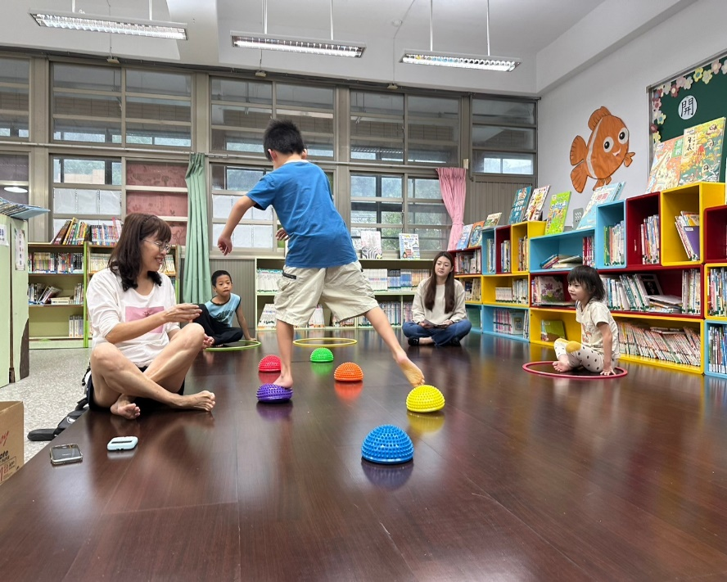
二、議課情形：
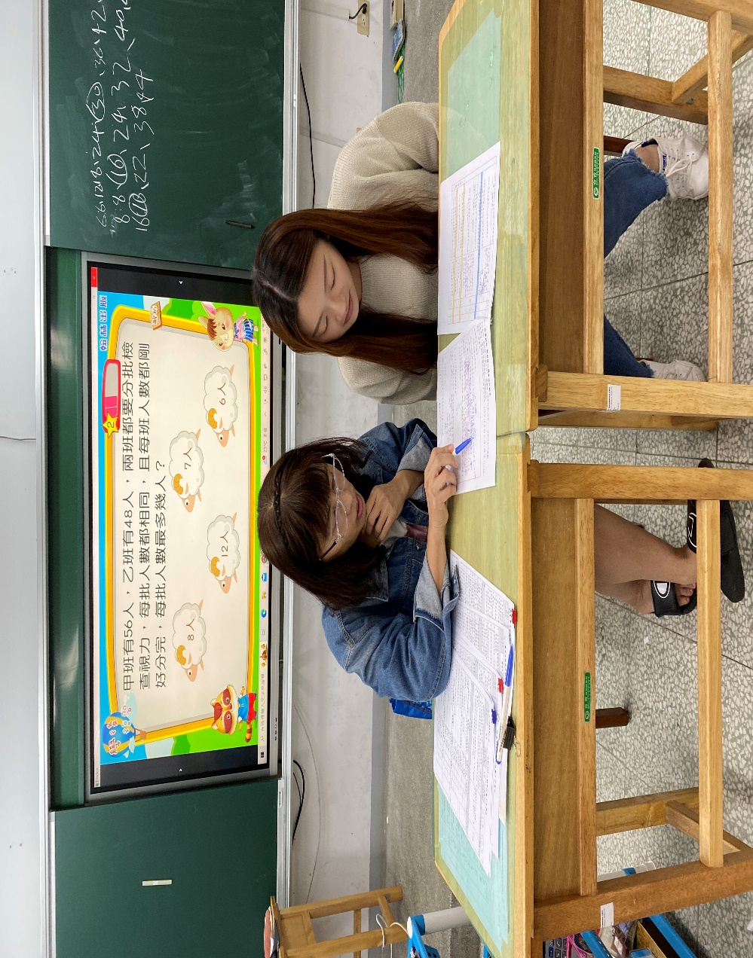
1. 能對低能力學生降低要求給予成功經驗，降低其焦慮 2. 指令清楚明確3.教師善用語言與肢體分解動作，簡化學生學習理解難度

